**МБОУ «Беллыкская СОш»**

**День космонавтики. Сценарий познавательно-игровой программы**

**Тема: «КОСМИЧЕСКИЙ СПЕЦРЕЙС»**

**Учитель математики:**

**Красикова Д.В.**

**2019г.**

Благодаря данной программе школьники смогут проявить свои интеллектуальные и творческие способности, расширить кругозор. Разнообразие заданий не даст устать, а эмоциональное проживание заданной игровой ситуации – отбор в отряд космонавтов – позволит лучше запомнить дополнительную информацию, закрепить уже имеющиеся знания, а еще – сплотить ученический коллектив.

Участники программы: 5-7 классы, в том числе дети с ОВЗ

**Задачи:**

**Образовательные.**

1. Создать условия для формированияучебно-познавательных компетенцийобучающихся, в том числе и обучающихся с умственной отсталостью.
2. Создать условия для нравственно – патриотических и гражданских качеств обучающихся.
3. Развивать коммуникативные компетенции обучающихся через коллективную творческую деятельность.
4. Закрепить знания обучающихся о космосе и космическом пространстве, об освоении человеком космического пространства, о значении космических исследований для жизни людей на Земле.

**Развивающие.**

1. Создать условия для эмоциональной и личностной сферы.
2. Создать условия для познавательной деятельности, мотивации познавательной и умственной активности.
3. Создать условия для коррекции межличностных отношений.
4. Создать условия для развития творческих способностей.
5. Обогащать словарный запас обучающихся.

**Воспитательные.**

1. Воспитывать чувство гордости за свою Родину; уважение к труду людей, работа, которых связана с освоением космоса.
2. Воспитывать доброту, взаимовыручку, ответственность, спортивный интерес, чувство товарищества, желание и умение работать в команде, интерес к познавательной деятельности, умение оценивать самого себя.

**Образовательные технологии:**

1. информационно-коммуникативные и мультимедийные технологии,
2. коррекционно - развивающие технологии,
3. здоровьесберегающие технологии,
4. личностно-ориентированные технологии (метод коллективного взаимодействия),
5. игровые технологии.

**Цель мероприятия:** расширить представления о космосе и космонавтах, развивать творческие способности учащихся, воспитывать коммуникативные качества учащихся.

**Виды деятельности:**

Познавательно-исследовательская, коммуникативная, двигательная, игровая, продуктивная.

**Примерное время:**60 минут.

**ХОД ЗАНЯТИЯ**

1. Организационный момент

2. Вступительное слово

Перед вами на экране изображены ребусы. Ваша задача разгадать что в них зашифровано. *( На экране появляются слайды с ребусами, ребята их разгадывают. Приложение №1).*

Ребята, Как вы думаете, какой теме будет посвящена наша встреча?

*Ответы детей: космоса, космонавтам, Гагарину, планетам…..*

Все верно!

Какой праздник мы отмечаем 12 апреля?

*Ответ детей: День космонавтики*

Как называют людей, которые летают в космос?

*Ответ детей:* *космонавтами*

А вы хотели бы стать космонавтами?

*Ответ детей: да-а-а-а*

Сегодня, мы с вами совершим КОСМИЧЕСКИЙ СПЕЦРЕЙС во вселенную. И пусть это не настоящий космический полет, но ведь, возможно, вы, сегодняшние “Космонавты” через 10-15 лет поведете корабли к другим планетам или будете их создавать.

Итак, для того, чтобы отправится в путешествие, нам нужно разделиться на экипажи. У меня на столе лежат картинки, вам необходимо по очереди подойти и выбрать понравившуюся картинку. *(Приложение №2 дети распределяются на команды по выбранным картинкам).*

Ваше первое задание: придумать название для своего экипажа по картинке, которую вы выбрали, но перед этим давайте вспомним правила работы в команде, у вас на столах они есть.

|  |  |
| --- | --- |
| **ПРАВИЛА РАБОТЫ В КОМАНДЕ** | |
| 1 | В группе должен быть **командир** |
| 2 | Работать должен **каждый** на общий результат |
| 3 | Один говорит, другие **слушают** |
| 4 | Свое несогласие высказывай **вежливо** |
| 5 | Если не понял, **переспроси** |

*(одна команда зачитывает вслух все пункты правил работы в команде, далее команды выбирают командира и придумывают названия для своих экипажей)*

А теперь, каждый командир должен распределить обязанности между членами своего экипажа.

Затем представить свою команду, шпаргалки лежат у вас на столах, командирам стоит лишь их заполнить и зачитать.

*Представляются экипажи: Командир корабля…….. бортинженер………., ученый…………, исследователь…………….., астроном……. ….*

Дорогие члены экипажей, сейчас мы с вами совершим увлекательное космическое путешествие. Во время игры мы выясним, чья команда лучше знает историю покорения космоса. Очень многое будет зависеть от вашего внимания, организованности и быстроты реакции.

Вас, как и настоящих космонавтов, ждут неожиданности. Будьте готовы к ним! Экипажи должны пройти последнюю проверку на Земле.

На протяжении всего полета за вашей работой будет наблюдать Центр управления полетом (жюри) и даст оценку готовности экипажей к выполнению различных заданий. Представляю членов Центра управления полетом...................

Экипажам доложить о готовности.

*Докладывают:**Экипаж корабля "…….." к космическому спецрейсу готов. Командир экипажа..........*

Но прежде я хочу вас спросить: Какими, на ваш взгляд, должны быть космонавты?

*Ответы ребят: Смелые, выносливые, находчивые, любознательные, трудолюбивые, сообразительные...*

Именно таких мы отправляем сегодня в космический супер полёт.

Представьте себе, что это не класс, это огромный космодром, а вы- космонавты. И сейчас нам с вами предстоит совершить космический полёт. На протяжение всего пути мы будем делать остановки для выполнения заданий. Девизом нашего полёта будут следующие строки:

**Космонавтом хочешь стать,**

**Должен много-много знать. Хором**

Объявляется минутная готовность. 6, 5, 4, 3, 2, 1... ПУСК *(Звук стартующей ракеты)*. ПОЕХАЛИ!

**1-остановка «БЛИЦ-ОПРОС»**

Кто первый отвечает на вопрос, тот приносит своей команде 1 бал

*Вопросы:*

1. Кто первым из животных облетел вокруг Земли? *(Собака)*

2. Назовите фамилию первого космонавта. *(Гагарин)*

3. Что такое НЛО? (Неопознанный летающий объект.)

4. В каком году человек впервые поднялся в космос? *(В 1961 году.)*

5. Как называется костюм космонавта? *(Скафандр)*

6. Назовите фамилию первой женщины-космонавта. *(Валентина Терешкова)*

7. Откуда стартуют космические корабли? *(С космодрома.)*

8. Кто из космонавтов первым вышел в открытый космос*? (Леонов)*

9. Когда отмечается День космонавтики? *(12 апреля.)*

10. Какую букву напоминает растущая Луна? *(Букву «С».)*

11. Сколько дней в году? *(365 дней.)*

12. Кто из героев Н. Носова побывал на Луне? *(Незнайка)*

**2- остановка «ИНТЕЛЛЕКТУАЛЬНАЯ РАЗМИНКА»:**

За каждое найденное слово 1 балл. Итого в этом задании можно заработать 7 баллов. На выполнение задания 7 минут.

Найдите слова: **КОСМОС, СТРЕЛКА, БЕЛКА, КОРОЛЁВ, СПУТНИК, БАЙКОНУР, КОСМОДРОМ.**

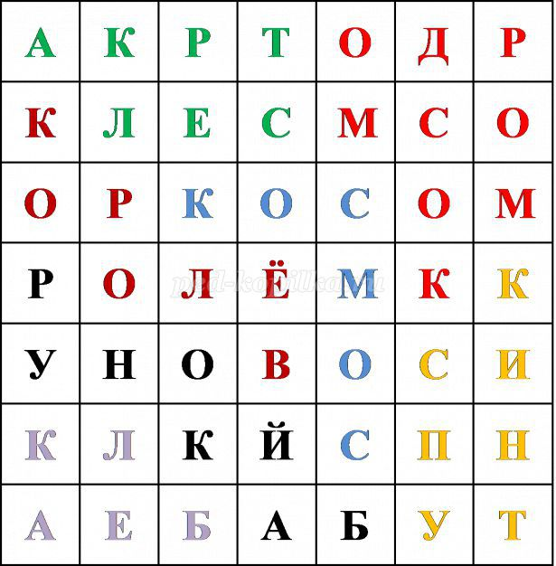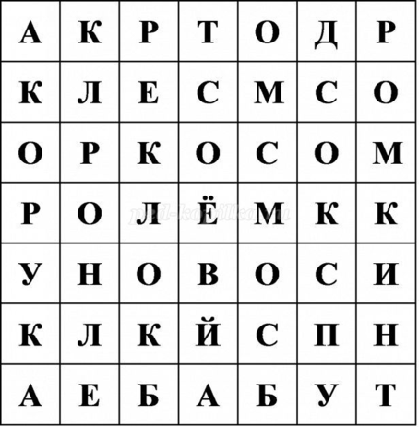

Проверяем ваш поиск с правильным ответом на филворд.

**3- остановка «НАША СОЛНЕЧНАЯ СИСТЕМА»:**

На Луне жил звездочет,  
Он планетам вел подсчет.  
Меркурий – раз, Венера – два,  
Три – Земля, четыре – Марс,  
Пять – Юпитер, шесть – Сатурн,  
Семь – Уран, восьмой – Нептун

Мы с вами уже знаем, что в космосе есть звезды. А какие еще небесные тела там есть? *(Ответы детей.)* Правильно – планеты. Кто из вас знает, сколько всего планет в нашей Солнечной системе?.. *(Ответы детей.)* Правильно – девять!

Уважаемые команды! Постарайтесь дать правильные ответы на мои вопросы о планетах. За каждый правильный ответ команде присуждается 1 балл.

1. Какую красную планету считают двойником нашей Земли? *(Марс — это планета, больше всего похожая на Землю. По расстоянию до Солнца она идет вслед за Землей. На Марсе четыре времени года.)*

2. Почему Марс называют красной планетой? *(Марс красный не от жары, а оттого, что там много песка ржаво-оранжевого цвета.)*

3. На какой планете постоянно происходят бури и грозы? *(На Венере часто бушуют ветры, сверкают молнии. В отличие от Марса ее поверхность черного цвета, будто засыпана сажей. Воздуха на планете много, но люди не могут им дышать, потому что он ядовитый.)*

4. Какая планета голубого цвета? (*Земля. Наличие океанов отличает ее от других планет.)*

5. В каких формах встречается вода на Земле? *(В трех формах: твердой (лед), жидкой и газообразной (пар).)*

6. Поверхность какой самой маленькой планеты похожа на Луну? *(Поверхность Меркурия, как и Луны, покрыта кратерами.)*

7. Почему Меркурий считается самой жаркой планетой? *(Потому что он ближе всех расположен к Солнцу. Из-за сильной жары, отсутствия воздуха и воды эту планету считают опасной.)*

8. Какая самая большая планета Солнечной системы, не имея твердой поверхности, состоит из вихрей и постоянных ветров? *(Юпитер. Вихри здесь могут длиться годами, а ветры дуют со скоростью 500 км/ч. Отсюда и второе название планеты — планета-вулкан, или грозная планета.)*

9. Назовите планету, знаменитую своими великолепными кольцами. *(Сатурн. Его кольца состоят из множества кусков льда.)*

10. Какая планета, имеющая кольца, как у Сатурна, по мнению ученых, лежит на боку? *(Уран. Наклон эта планета получила вследствие удара крупного небесного тела.)*

11. Какой планете присвоено имя бога океана? *(Нептун. Эта огромная холодная планета синего цвета. Ученые предполагают, что здесь есть вода.)*

12. Назовите самую маленькую и легкую планету Солнечной системы. *(Плутон. Он меньше, чем Луна. Его поверхность всегда покрыта льдом.)*

**4- остановка: ИГРА «ЛЕТАЕТ – НЕ ЛЕТАЕТ»** *(физминутка)*

- Я поочередно называю слова. Ваша задача – «ЛЕТАЮЩИЕ» слова отмечать звуком «ХРЮК!».

*(Игра поможет переключить внимание детей на другой вид деятельности, снять физическое и психическое напряжение, посмеяться).*

**Примеры слов:**  
стул, стол, Луна («Хрюк!»), книга, ручка, карандаш, ласточка («Хрюк!»), Земля («Хрюк!»), Сатурн («Хрюк!»), конфета, борщ, капуста, самолет («Хрюк!»), тарелка, портфель, учебник, летающая тарелка («Хрюк!»), Юпитер («Хрюк!»), луноход («Хрюк!»), комета («Хрюк!»), ракета («Хрюк!»), космонавт («Хрюк!»), орёл («Хрюк!»), Солнце («Хрюк!»),… ………

Молодцы! Вы знаете что летает, а что не летает.

**5 – остановка «ОТБОР В ОТРЯД КОСМОНАВТОВ»**

Каждый из вас в будущем может стать космонавтом и долететь до неизвестных пока звезд и планет. Но труд космонавтов очень сложный, требует от них быть внимательными и ловкими, уметь находить выход из трудных ситуаций, быть готовыми ко многим испытаниям. Поэтому, прежде чем полететь, космонавты долго и много тренируются на земле. Сейчас я вам предлагаю пройти несколько испытаний. Готовы?

**1 задание «Работаем в открытом космосе»**

Космонавтам нелегко работать в открытом космосе, особенно когда на руках надеты специальные перчатки. Каждой команде по очереди необходимо вынуть из коробки различные мелкие предметы. При этом на руках одеты шерстяные носки. Самые ловкие и быстрые зарабатывают 5 баллов.

**2 задание «В невесомости»**

Один ученик ложится на пол, два других держат над ним лист бумаги. Задача лежащего на полу – в таком положении нарисовать что-либо на космическую тему. Лучшие художники получают 5 баллов.

**3 задание «Собираемся в полет»**

Ученики встают в круг. Задача – перебрасывать мяч друг другу. При этом тот, кто бросает мяч, называет предмет, который понадобится во время полета в космос.

***(****Поскольку действовать в игре надо быстро, ответы порой получаются самые неожиданные – от яблок до телевизоров и кроватей. Это вызывает смех, у детей повышается настроение, они чувствуют себя раскрепощеннее. Баллы можно дать не только за верные ответы, но и за оригинальные – при условии, что участник придумает, как неординарно можно использовать предмет в космосе).*

**6- остановка «ТВОРЧЕСКОЕ ЗАДАНИЕ «МОЯ ВСЕЛЕННАЯ»»**

**Материалы и оборудование:** листы бумаги, карандаши, фломастеры; мелкие заготовки на космическую тему, вырезанные из бумаги и фольги (ракеты, звезды, планеты, космонавты, кометы и пр.).

Ученикам предлагается нарисовать «космический» рисунок: изобразить свой космический корабль, придумать, куда и зачем он может лететь, кто его пассажиры, представить работы у доски. Задание оценивается в 5 баллов *(звучит Песня****«Трава у дома»****группы «Земляне»).*

**Рефлексия**

* Ребята что сегодня вам особенно понравилось, а может удивило?
* Какими известными людьми гордится наша страна, в том числе и мы?
* Какому празднику была посвящена наша встреча?
* Что было трудно в нашем путешествии?
* О чём еще вы бы хотели узнать?

Каждая команда выходит к доске берёт звёздочку своего настроения *(Золотая звезда – отличное, – красная хорошее, зеленая – удовлетворительное и черная – плохое)* и прикрепляет на звездное небо.

Дорогие ребята, на этом наше мероприятие «Космический Спецрейс» окончено. Надеюсь, что вы узнали много нового и интересного. На этом наше мероприятие окончено, но не окончено наше знакомство с тайнами космоса. Оно только началось! Всем Спасибо! И до новых встреч!

**Приложение №1: «Ребусы»**

1. 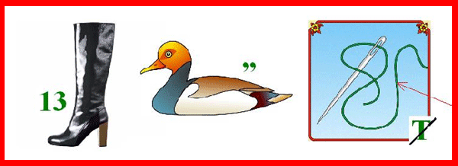
2. 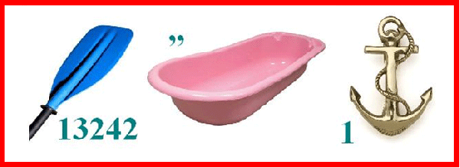
3. 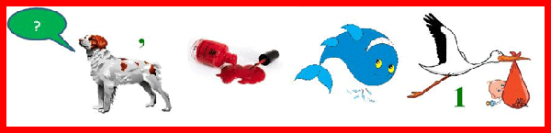
4. 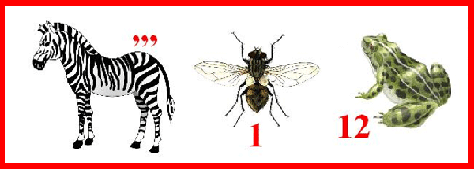
5. 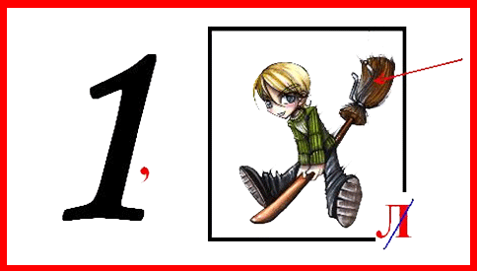
6. 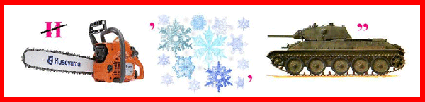
7. 

*Ответы на ребус:*

1. Спутник
2. Вселенная
3. Галактика
4. Земля
5. Комета
6. Планета
7. Космос

ПРИЛОЖЕНИЕ №2 «Картинки для распределения на экипажи»



